元素周期表及周期律知识的复习
1．_{a}X^{n－}和_{b}Y^{m＋}为两主族元素的离子，它们的电子层结构相同，下列判断错误的是( )
A．原子半径X<Y
B．a＋n＝b－m
C．Y的最高价氧化物的化学式为YO_{m}
D．X的氢化物的化学式为H_{n}X
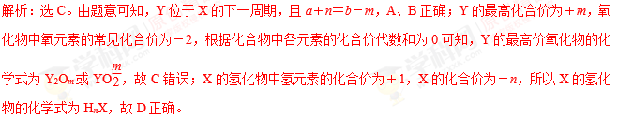2． “玉兔”号月球车用Pu作为热源材料。下列关于Pu的说法正确的是( )
A.Pu与U互为同位素
B.Pu与Pu互为同素异形体
C.Pu与U具有完全相同的化学性质
D.Pu与Pu具有相同的最外层电子数
解析：选D。Pu与U质子数不同，不是同位素，故A错误；同种元素形成的不同单质互称同素异形体，Pu与Pu均为原子，不是同素异形体，故B错误；Pu与U质子数不同，属于不同的元素，其化学性质不同，故C错误；Pu与Pu具有相同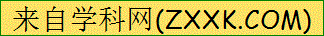的质子数，所以其核外电子数相同，具有相同的最外层电子数，故D正确。
3．I是常规核裂变产物之一，可以通过测定大气或水中I的含量变化来监测核电站是否发生放射性物质泄漏。下列有关I的叙述中错误的是( )
A.I的化学性质与I相同
B.I的原子序数为53
C.I的原子核外电子数为78
D.I的原子核内中子数多于质子数
解析：选C。I的原子核外电子数等于质子数，为53。
4．下列叙述正确的是( )
A．元素周期表中位于金属与非金属分界线附近的元素属于过渡元素
B．短周期第ⅣA族与ⅦA族元素的原子间构成的分子，均满足原子最外层8电子结构
C．C、N、O、H四种元素形成的化合物一定既有离子键又有共价键
D．第三周期非金属元素含氧酸的酸性从左到右依次增强
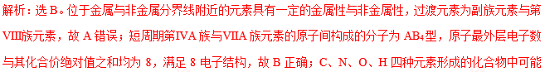没有离子键，如丙氨酸，故C错误；第三周期非金属元素最高价含氧酸的酸性从左到右依次增强，故D错误。
5．下列有关原子结构和元素周期律的表述正确的是( )
①稀有气体不活泼是因为它们原子最外层都达到8e－稳定结构 ②ⅦA族元素是同周期中非金属性最强的元素
③第二周期ⅣA族元素的原子核电荷数和中子数一定为6
④原子序数为12的元素位于元素周期表的第三周期ⅡA族
A．①② B．①③
C．②④ D．③④
解析：选C。He原子最外层有2个电子，故①错；碳元素有多种核素，中子数不一定都为6，故③错，故C正确。
6．短周期金属元素甲～戊在元素周期表中的相对位置如表所示，则下列判断正确的是( )
甲 | 乙
丙 | 丁 | 戊
A.原子半径：丙<丁<戊
B．金属性：甲>丙
C．氢氧化物碱性：丙>丁>戊
D．最外层电子数：甲>乙
解析：选C。同周期主族元素自左而右原子半径减小，故原子半径：丙>丁>戊，A错误；同主族元素自上而下金属性增强，故金属性：甲<丙，B错误；同周期主族元素自左而右金属性减弱，最高价氧化物对应水化物的碱性减弱，故氢氧化物碱性：丙>丁>戊，C正确；甲、乙同周期，乙的原子序数较大，故最外层电子数：甲<乙，D错误。
7．短周期元素X、Y、Z、W、Q在元素周期表中的相对位置如图所示。下列说法不正确的是( )[来源:Zxxk.Com]
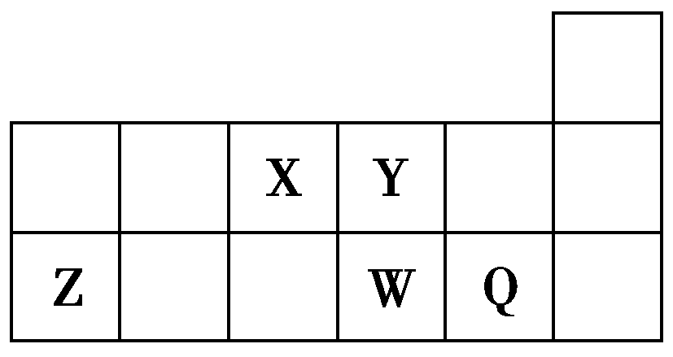
A．离子半径的大小顺序：r(W^{2－})>r(Q－)>r(Y^{2－})>r(Z^{3＋})
B．最高价氧化物对应水化物的酸性：W比Q的强
C．元素X的氢化物与Q的氢化物化合的产物中既含共价键又含离子键
D．X、Z、W、Q四种元素的最高价氧化物对应的水化物均能与强碱反应
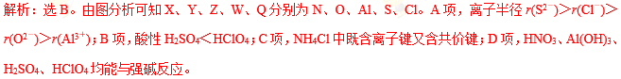8．几种短周期元素的原子半径及主要化合价如下表：
元素代号 | X | Y | Z | W
原子半径/pm | 160 | 143 | 70 | 66
主要化合价 | ＋2 | ＋3 | ＋5、＋3、－3 | －2
下列叙述正确的是( )
A．X、Y元素的金属性X<Y
B．一定条件下，Z单质与W的常见单质直接生成ZW₂
C．Y的最高价氧化物对应的水化物能溶于稀氨水
D．一定条件下，W单质可以将Z单质从其氢化物中置换出来
解析：选D。根据元素周期表的结构可知，X为镁元素，Y为铝元素，Z为氮元素，W为氧元素，金属性X>Y，A项错误；一定条件下，N₂与O₂反应生成NO而不能生成NO₂，B错误；Al(OH)₃不能溶于稀氨水，C错误；一定条件下O₂与NH₃反应生成N₂，D正确。
9．短周期主族元素X、Y、Z、R、T的原子半径与原子序数关系如图所示。R原子最外层电子数是电子层数的2倍，Y与Z能形成Z₂Y、Z₂Y₂型离子化合物，Z与T形成的化合物Z₂T能破坏水的电离平衡。下列推断正确的是( )
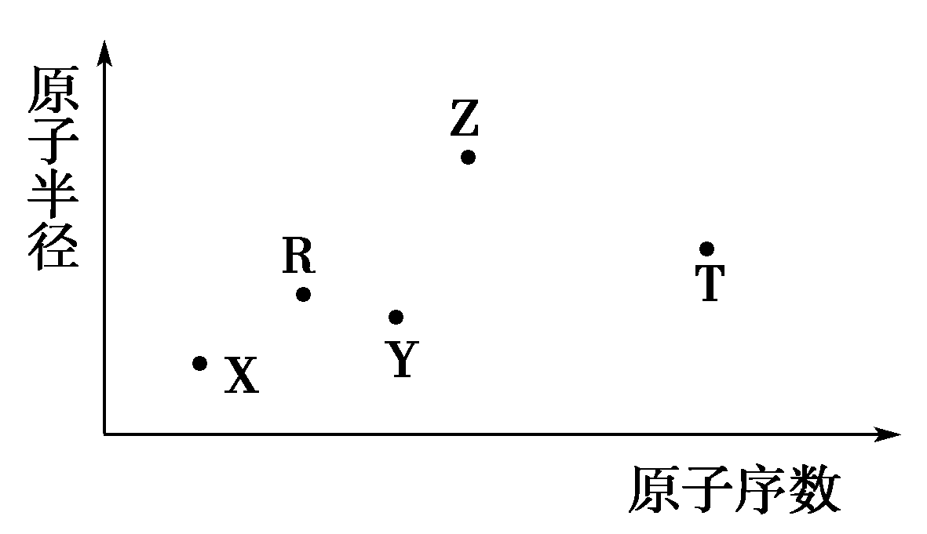
A．原子半径和离子半径均满足：Y<Z
B．氢化物的沸点不一定是：Y>R
C．最高价氧化物对应水化物的酸性：T<R
D．由X、R、Y、Z四种元素组成的化合物水溶液一定显碱性
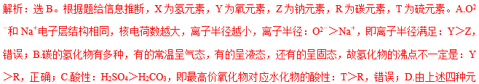素组成的化合物NaHSO₄、NaHSO₃的水溶液显酸性，错误。
10．短周期的四种非金属元素m、n、p、q原子序数依次增大，n与q为同主族元素，m和p原子最外层电子数之和等于n和q原子最外层电子数之和，p的单质在常温下能与水剧烈反应。下列说法一定正确的是( )
A．原子半径：m>n
B．氢化物的稳定性：n>p
C．q的最高价氧化物的水化物为强酸
D．n在自然界中能以游离态存在
解析：选D。p的单质在常温下能与水剧烈反应，p为氟元素；n与q为同主族元素，m和p原子最外层电子数之和等于n和q原子最外层电子数之和，m是氢元素或硼元素、n是氧元素或氮元素、q是磷元素或硫元素；原子半径H＜O，故A错误；氢化物的稳定性HF＞H₂O，故B错误；H₃PO₄是弱酸，故C错误；氧元素、氮元素都能以游离态存在，故D正确。
11．四种短周期主族元素W、X、Y、Z的原子序数依次增大，W、X的简单离子具有相同电子层结构，X的原子半径是短周期主族元素原子中最大的，W与Y同族，Z与X形成的离子化合物的水溶液呈中性。下列说法正确的是( )
A．简单离子半径：W<X<Z
B．W与X形成的化合物溶于水后溶液呈碱性
C．气态氢化物的热稳定性：W<Y
D．最高价氧化物的水化物的酸性：Y>Z
解析：选B。四种短周期主族元素的原子序数依次增大，X的原子半径是短周期主族元素原子中最大的，则X为Na元素；Z与X(Na)形成的离子化合物的水溶液呈中性，则Z为Cl元素；因W与X的简单离子电子层结构相同，且W与Y同族，则W可能为N(或O)元素、Y可能为P(或S)元素。A项，Na＋与N^{3－}(或O^{2－})电子层结构相同，核电荷数越大，离子半径越小，电子层数越多离子半径越大，故离子半径：Na＋<N^{3－}(或O^{2－})<Cl－。B项，W与X形成的化合物Na₂O、Na₂O₂(或Na₃N)溶于水后的溶液均为NaOH溶液(或NaOH和NH₃的混合溶液)，呈碱性。C项，元素的非金属性越强，其气态氢化物的热稳定性越强，故热稳定性：W>Y。D项，最高价氧化物对应的水化物中HClO₄是最强的无机酸。
12．甲、乙、丙、丁4种物质分别含2种或3种元素，它们的分子中均含18个电子，甲是气态氢化物，在水中分步电离出两种阴离子，下列推断错误的是( )
A．若某钠盐溶液含甲电离出的阴离子，则该溶液既可能与酸反应又可能与碱反应
B．若乙与氧气的摩尔质量相同，则乙只能由2种元素组成
C．若丙中含有第二周期ⅣA族的元素，则丙可能是甲烷的同系物
D．若丁中各元素质量比跟甲中各元素质量比相同，则丁中一定含有－1价的元素
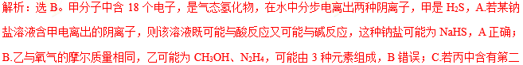周期ⅣA族的元素，则丙可能是乙烷，是甲烷的同系物，C正确；D.若丁中各元素质量比跟甲中各元素质量比相同，丁中含有两种元素，且元素的质量比为1∶16，丁是H₂O₂，则丁中一定含有－1价的元素，D正确，答案选B。
13．X、Y、Z、W、Q都是短周期元素，其中X原子的最外层电子数是内层电子数的3倍；X与Z同族，Q原子的电子总数等于其电子层数的3倍，W与X、Y既不同族也不同周期且W不是稀有气体元素；X、Y、Z三种元素的族序数之和为16。下列说法正确的是( )
A．Q与W不能形成既含极性健又含非极性健的分子
B．Y的最高价氧化物不能与任何酸反应
C．Y、Z、Q分别与X化合，部分元素可能形成AB₃型化合物[来源:Z+xx+k.Com]
D．X、Z、W中的两种或三种元素形成的钠盐溶液只能显酸性[来源:学|科|网Z|X|X|K]
解析：X、Y、Z、W、Q都是短周期元素，其中X原子的最外层电子数是内层电子数的3倍，X原子只能有2个电子层，最外层电子数为6，则X为O元素；X与Z同族，则Z为S元素；X、Y、Z三种元素的族序数之和为16，则Y的族序数＝16－6－6＝4，Y与Z同周期，则Y为Si元素；Q原子的电子总数等于其电子层数的3倍，Q原子只能有2个电子层，最外层电子数为4，故Q为C元素；W与X、Y既不同族也不同周期且W不为稀有气体元素，则W为H元素；碳元素与氢元素可以组成乙炔(C₂H₂)、乙烷分子，分子内既含极性键又含非极性键，故A错误；硅的最高价氧化物SiO₂可以与HF反应，故B错误；碳、硅、硫与氧形成的化合物，除CO₂、SiO₂、SO₂外，还有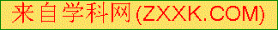CO、SO₃等，故C正确；硫、氢、氧形成的钠盐中：亚硫酸氢钠、硫酸氢钠溶液呈酸性，而硫酸钠溶液显中性，亚硫酸钠溶液显碱性，故D错误。
答案：C
14．下列物质中含有相同的化学键类型的是( )
A．NaCl、HCl、H₂O、NaOH B．Cl₂、Na₂S、HCl、SO₂
C．HBr、CO₂、H₂O、CS₂ D．Na₂O₂、H₂O₂、H₂O、O₃
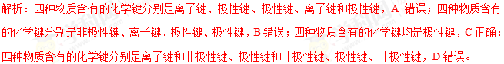答案：C
15．V、W、X、Y均是元素周期表中短周期元素，在周期表中的相对位置关系如表所示：

 | Y | V
X |  |  |  | W
V的最简单氢化物为甲，W的最简单氢化物为乙，甲、乙混合时有白烟生成。下列说法正确的是( )[来源:学科网ZXXK]
A．原子半径：X＞W＞V＞Y
B．Y的最高价氧化物的电子式为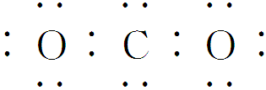
C．X的最高价氧化物能与V、W最高价氧化物对应的水化物反应
D．甲、乙混合时所生成的白烟为离子化合物，只含有离子键
解析：甲、乙均是简单氢化物，甲、乙混合时有白烟生成，甲为NH₃、乙为HCl，白烟是NH₄Cl，所以Y、V、X、W分别是C、N、Al、Cl元素。同周期元素，从左到右原子半径逐渐减小，同主族元素，从上到下原子半径逐渐增大，则原子半径为X＞W＞Y＞V，A项错误；根据上述分析，Y为C，CO₂的电子式为O,∶∶C∶∶O,，B项错误；根据上述分析，X、V、W分别为Al、N、Cl，Al₂O₃是两性氧化性，能与硝酸和高氯酸反应，C项正确；白烟是NH₄Cl，属于离子化合物，含有离子键和共价键，D项错误。
答案：C
16．短周期元素X、Y、Z、W的原子序数依次增大，X 原子的最外层电子数是其内层电子总数的3 倍，Y 原子的最外层只有2 个电子，Z 单质可制成半导体材料，W与X属于同一主族。下列叙述正确的是( )
A．原子半径由小到大的顺序为Y < Z <X < W
B．X的简单氢化物的热稳定性比W 的强
C．化合物YX、ZX₂、WX₃中化学键的类型相同
D．W 的最高价氧化物对应水化物的酸性比Z 的弱
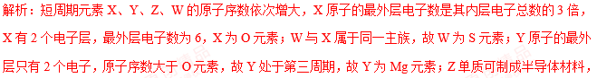Z为Si元素。同周期自左向右原子半径减小，同主族电子层越多原子半径越大，故原子半径Mg>Si>S>O，即X<W<Z<Y，A错误；非金属性越强，对应氢化物的稳定性越强，非金属性O>S，则X的简单氢化物的热稳定性比W的强，B正确；化合物MgO为离子化合物，含有离子键，SiO₂、SO₃属于共价化合价，含有共价键，C错误；非金属性Si<S，故元素S的最高价氧化物对应水化物的酸性比Si的强，D错误。
答案：B
17．短周期元素X、Y、Z的原子序数依次增大，其中Y元素的原子半径最大。已知A、B、C分别是X、Y、Z三种元素的单质，A和C常温下为气体。在适宜的条件下，A、B、C可以发生如图所示的反应。下列说法正确的是( )
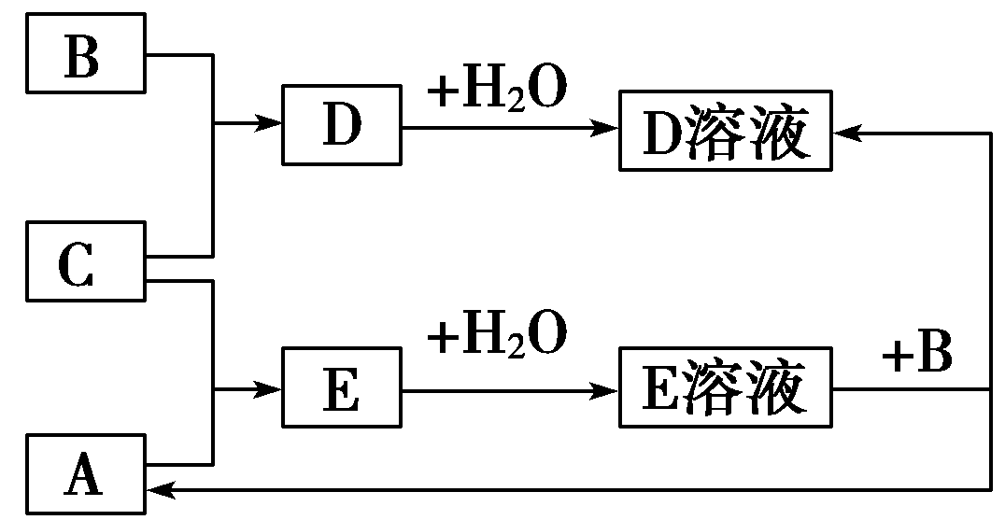
A．化合物YX中含离子键 B．Z的含氧酸均为强酸[来源:Z+xx+k.Com][来]
C．非金属性：X>Z D．离子半径：Y>Z
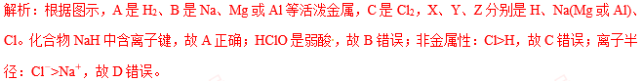答案：A
18．X、Y、Z、W、R是短周期元素，原子序数依次增大。X原子核外各层电子数之比为1∶2，Y原子和Z原子的核外电子数之和为20，W和R是同周期相邻元素，Y的氧化物和R的氧化物均能形成酸雨。请回答下列问题：
(1)元素X的最高价氧化物的电子式为______________；元素Z的离子结构示意图为________。
(2)单质铜和元素Y的最高价氧化物对应水化物的稀溶液发生反应的化学方程式为
___________________________________________________________________________________________。
(3)元素W位于周期表的第________族，其非金属性比R弱，用原子结构的知识解释原因：
____________________________________________________________________________。
(4)R的一种氧化物能使品红溶液褪色，工业上用Y的气态氢化物的水溶液作该氧化物的吸收剂，写出吸收剂与足量该氧化物反应的离子方程式：__________________________。
(5)Y和Z组成的化合物ZY，被大量用于制造电子元件。工业上用Z的氧化物、X单质和Y单质在高温下制备ZY，其中Z的氧化物和X单质的物质的量之比为1∶3，则该反应的化学方程式为
_________________________________________________________。
解析：由X原子核外各层电子数之比为1∶2，推出X为C；由Y的氧化物和R的氧化物均能形成酸雨且R的原子序数大于Y，推出Y和R分别为N和S；由W和R是同周期相邻元素且R的原子序数大于W，推出W为P；由Y原子和Z原子的核外电子数之和为20，推出Z为Al。
答案：(1) 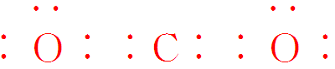 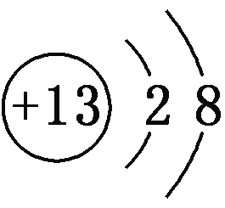
(2)8HNO₃(稀)＋3Cu===2NO↑＋3Cu(NO₃)₂＋4H₂O
(3)ⅤA P原子和S原子的电子层数相同，P原子半径较大，得电子能力较弱
(4)SO₂＋NH₃·H₂O===HSO＋NH
(5)Al₂O₃＋3C＋N₂=====2AlN＋3CO
19．A、B、C、D、E、F、G是原子序数依次增大的短周期主族元素，A的原子核内无中子，B、F在元素周期表中的相对位置如图，B与氧元素能形成两种无色气体，D是地壳中含量最多的元素，E是地壳中含量最多的金属元素。
B
F[来源:学*科*网]
(1)BF₂的结构式为____________。
(2)D和F的氢化物中沸点较高的是______________(填化学式)。
(3)实验室制取G₂气体的离子方程式为_____________________
______________________________________________________。
(4)在微电子工业中，C的最简单气态氢化物的水溶液可作刻蚀剂H₂O₂的清除剂，所发生反应的产物不污染环境，其化学方程式为_________________________________________________________。
(5)FD₂气体通入BaCl₂和C的最高价氧化物对应的水化物的混合溶液中，生成白色沉淀和无色气体，有关反应的离子方程式为__________________________________________________________。
(6)火箭使用B₂A₈C₂作燃料，N₂O₄为氧化剂，燃烧放出的巨大能量能把火箭送入太空，并且产生三种无污染的气体，其化学方程式为__________________________________________________________。
(7)上述元素可组成盐Q：CA₄E(FD₄)₂。向盛有20 mL 0.5 mol/L Q溶液的烧杯中加入12 mL 2.0 mol/L Ba(OH)₂溶液，充分反应后，溶液中产生沉淀的物质的量为________。
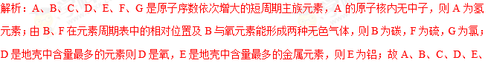F、G七种元素分别为H、C、N、O、Al、S、Cl。(1)CS₂的结构类似于CO₂，其结构式为S＝C＝S；(2)H₂O常温下是液态，H₂S常温下是气态，沸点较高的是H₂O；(3)实验室利用二氧化锰和浓盐酸反应制取Cl₂，发生反应的离子方程式为MnO₂＋4H＋＋2Cl－=====Mn^{2＋}＋Cl₂↑＋2H₂O；(4)H₂O₂氧化一水合氨，得到无污染的气体产物为氮气，同时还原产物为水，所发生反应的化学方程式为2NH₃·H₂O＋3H₂O₂===N₂↑＋8H₂O；(5)SO₂气体通入BaCl₂和HNO₃混合溶液中，生成白色沉淀BaSO₄和无色气体NO，根据电子守恒和电荷守恒及原子守恒，可得此反应的离子方程式3SO₂＋3Ba^{2＋}＋2NO＋2H₂O===3BaSO₄↓＋2NO↑＋4H＋；(6)火箭使用C₂H₈N₂作燃料，N₂O₄为氧化剂，燃烧放出的巨大能量能把火箭送入太空，并且产生N₂、CO₂及水，其化学方程式为C₂H₈N₂＋2N₂O₄===2CO₂↑＋3N₂↑＋4H₂O↑；(7)盐Q是NH₄Al(SO₄)₂，其物质的量为0.01 mol，而Ba(OH)₂物质的量为0.024 mol，则n(BaSO₄)＝0.02 mol，0.01 mol Al^{3＋}产生0.01 mol Al(OH)₃，过量的OH－先与NH反应，用去0.01 mol，还有0.008 mol OH－溶解掉0.008 mol Al(OH)₃，故最终沉淀为0.02 mol的BaSO₄和0.002 mol Al(OH)₃。
答案：(1)S＝C＝S (2)H₂O
(3)MnO₂＋4H＋＋2Cl－=====Mn^{2＋}＋Cl₂↑＋2H₂O [来源:Z.xx.k.Com]
(4)2NH₃·H₂O＋3H₂O₂===N₂↑＋8H₂O
(5)3SO₂＋3Ba^{2＋}＋2NO＋2H₂O===3BaSO₄↓＋2NO↑＋4H＋
(6)C₂H₈N₂＋2N₂O₄===2CO₂↑＋3N₂↑＋4H₂O↑
(7)0.022 mol
20．X、Y、Z、L、M五种元素的原子序数依次增大。X、Y、Z、L是组成蛋白质的基础元素，M是地壳中含量最高的金属元素。
回答下列问题：
(1)L的元素符号为________；M在元素周期表中的位置为____________；五种元素的原子半径从大到小的顺序是__________________(用元素符号表示)。
(2)Z、X两元素按原子数目比1∶3和2∶4构成分子A和B，A的电子式为________，B的结构式为________。在标准状况下，将A充满一个干燥烧瓶，将烧瓶倒置于水中，瓶内液面上升，(假设溶质不扩散)最后烧瓶内溶液中溶质的物质的量浓度为________(精确到0.001)。
(3)硒(Se)是人体必需的微量元素，与L同一主族，Se原子比L原子多两个电子层，则Se的原子序数为________，其最高价氧化物对应水化物的化学式为_________________________________。
(4)同温同压下，70 mL ZL₂与10 mL L₂混合后与水反应，余下的气体为________(填化学式)，体积为________ mL。
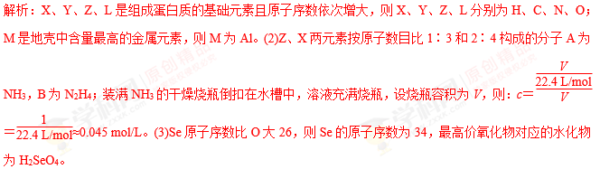 (4)NO₂与O₂混合通入水中首先发生反应4NO₂＋O₂＋2H₂O===4HNO_{3,}10 mL O₂消耗40 mL NO₂，剩余30 mL NO₂发生反应3NO₂＋H₂O===2HNO₃＋NO，则剩余气体为NO，体积为10 mL。
答案：(1)O 第三周期第ⅢA族 Al＞C＞N＞O＞H
(2) 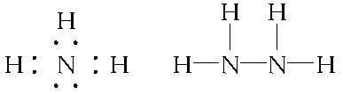 0.045 mol/L
(3)34 H₂SeO₄
(4)NO 10
21． A、B、C、D、E是核电荷数依次增大的五种短周期主族元素，A元素的原子核内只有1个质子；B元素的原子半径是其所在主族中最小的，B的最高价氧化物对应水化物的化学式为HBO₃；C元素原子的最外层电子数比次外层多4；C的阴离子与D的阳离子具有相同的电子排布，两元素可形成化合物D₂C；C、E同主族。
(1)B在周期表中的位置为第________周期第________族。
(2)E元素形成的氧化物对应的水化物的化学式为____________________________________________。
(3)元素C、D、E形成的简单离子半径大小关系是______>________>________(用离子符号表示)。
(4)用电子式表示化合物D₂C的形成过程：____________________。C、D还可形成化合物D₂C₂，D₂C₂中含有的化学键是_______________________________________________。
(5)由A、B、C三种元素形成的离子化合物的化学式为__________________，它与强碱溶液共热，发生反应的离子方程式是______________________。
(6)某一反应体系中含有D₂E、D₂EC₃、D₂EC₄三种物质，若此反应为分解反应，则此反应的化学方程式为________________________(化学式用具体的元素符号表示)。
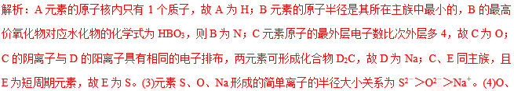Na可形成化合物Na₂O₂，过氧化钠是由钠离子与过氧根离子通过离子键结合而成的离子化合物，电子式为Na＋[OO]^{2－}Na＋，所含化学键为离子键和非极性共价键。(5)由H、N、O三种元素形成的离子化合物为硝酸铵，其化学式为NH₄NO₃；铵根离子与氢氧根离子在加热条件下反应生成氨气和水，离子方程式为NH＋OH－=====NH₃↑＋H₂O。
答案：(1)二 ⅤA (2)H₂SO₃、H₂SO₄
(3)S^{2－} O^{2－} Na＋
(4)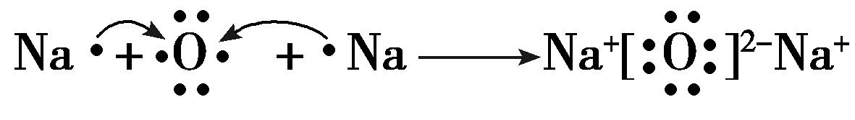 离子键、(非极性)共价键
(5)NH₄NO₃ NH＋OH－=====NH₃↑＋H₂O
(6)4Na₂SO₃===Na₂S＋3Na₂SO₄

配套训练

